«Өндірістік серіктестік» рольдік ойынның ақпары
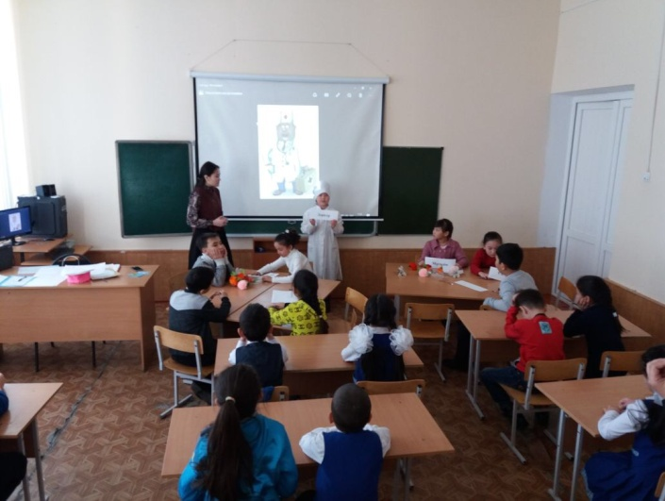
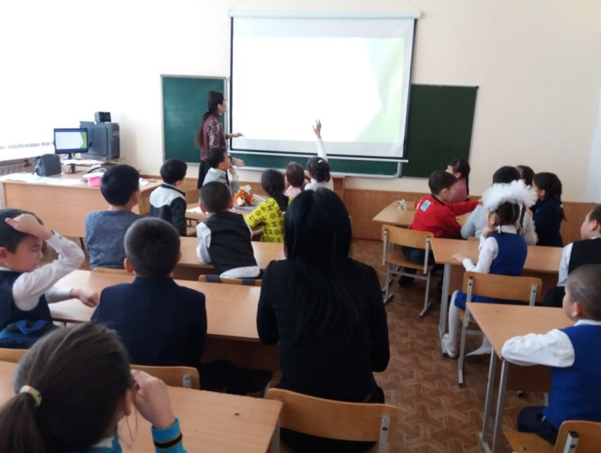
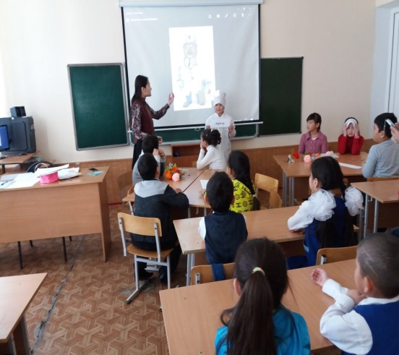
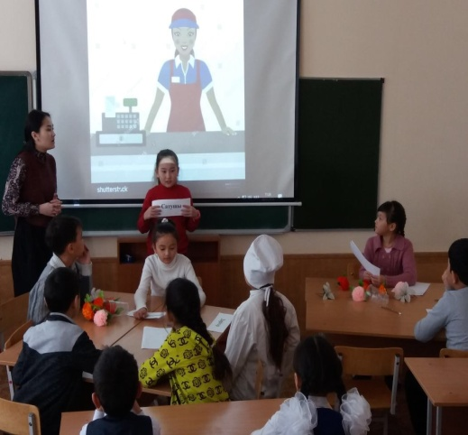
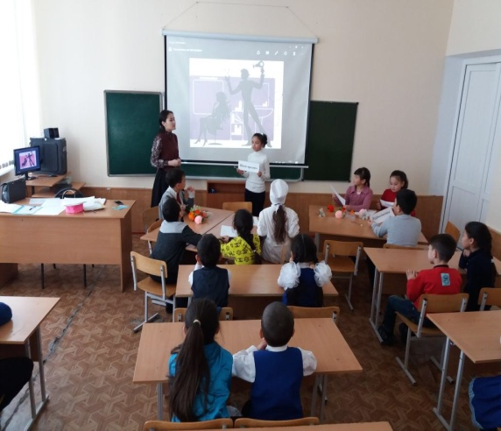
2018 жылдың 24 қаңтарында бастауыш сынып оқушыларына болашақ мамандықтарын анықтауға бағдар беру мақсатында 2-3 сынып оқушыларының арасында «Өндірістік серіктестік» атты рольдік ойын өткізілді. Ойын барысында оқушылар қызықты мәліметтер ала отырып, бір-біріне сұрақ қойып, пікір алмасып отырып, өз бағыттарын анықтай алды.

